教 案
上课日期 |  |  |  | 课时数 |  | 2
第 2 章  第 5 讲 | 授课名称 |  | 任务5: 页面验证（一） | 课 型 |  | 理论
教学目标 | 能正确地设置和使用RequiredFieldValidator控件基本属性。  能正确的设置和使用CompareValidator控件基本属性。  能正确的设置和使用RegularExpressionValidator控件基本属性，并能够了解简单的正则表达式的书写。
教学重难点 | 重点：各种验证控件的灵活使用。  难点：验证控件与其他控件的配合使用；验证表达式的写法；使用验证控件解决实际问题
课程思政点 | 培养学生严谨的工作态度，良好的工作作风
教法与学法 | 教法：1、引导、点拨法（展开联想，拓展思路）2、讨论法（积极参与，总结规律）3、提问法（逐步引导，逐渐深入）4、扩展、训练法（课堂热身，落实目标）  学法引导：“讲、学、练”相结合
参考资料 | 《ASP.NET 2.0课程设计案例精编》杨健主编、清华大学出版社。
教学过程
教学内容 |  |  |  |  | 师生互动
（一）、创设情境、激趣导入（导入新课）  下发任务：  任务描述：  在注册页面中，当用户提交相关信息时，需要保证用户输入的数据信息格式的有效性，同时对输入的信息不符合指定要求时，要给出一定的错误提示信息，减少意外输入错误，提高数据格式的规范性。 |  |  |  |  | 点名，宣布课堂纪律，新课导入，触发学生学习兴趣。
教学过程
教学内容 |  |  |  |  | 师生互动
（二）、自主、合作、探究（讲授新课）  一、页面流  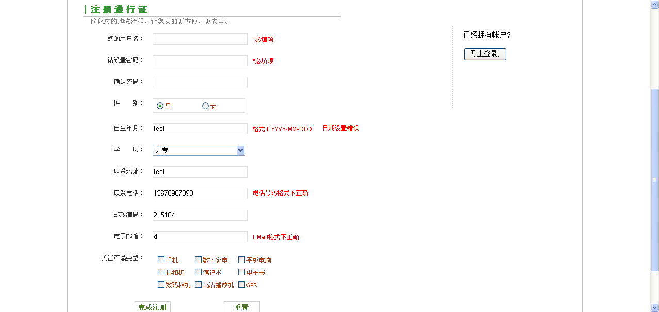  图2-34 用户注册界面(验证)  二、技术要点:  ASP.NET提供了一系列的服务器验证控件，适用于不同场合的验证工作。这些控件在正常情况下在页面上是不可见的，只有用户输入了不符合要求的数据提交时才可见。  数据验证控件可以像其他Web服务器控件一样添加到Web页面中。不同的验证控件用于特定的检验类型，如范围检查、模式匹配以及确保用户不会跳过必填字段的RequierdField Validator等。在实际应用中，通常将多个验证控件附加到同一个输入控件（如文本框）上，从而实现多方面控制用户输入的有效性。例如，可以指定文本框为必填，同时输入的数据只能是某特定范围内的数据等。  １．数据验证的处理机制  在处理用户输入时，Web窗体将用户的输入传送给与输入控件相关联的验证控件，验证控件检测用户的输入，并设置属性以表示是否通过了验证。处理完所有的验证控件后，将设置Web窗体上的IsValid属性，该属性值为True表示所有验证通过，否则  该属性值为False。如果验证控件发现用户输入的数据有错误，则出错信息由该验证控件显示到页面中，也可以由页面布局在其他位置的ValidationSummary控件，专门负责显示出错信息。 |  |  |  |  | 老师讲解  学生分组讨论  学生提问
教学过程
教学内容 |  |  |  |  | 师生互动
2.各种数据验证控件的作用及注意事项  三、项目式样 |  |  |  |  | 学生分组讨论  学生回答问题
  属性 | 功能说明
  ControlToValidate | 要验证控件的ID
  ErrorMessage | 当没通过验证时的显示在ValidationSummary中的错误信息，当Text中为空是显示此处错误信息
  Text | 当验证没通过时显示在验证控件中的错误信息，当Text与ErrorMessage同时设置时，显示Text中信息
  Display | 验证控件的显示方式
  IsValid | 表示验证是否通过，其值是True或False
  ForeColor | 设置错误提示信息的颜色，默认为红色
  分类 | 编号 | 项目名 | 类型 | 输入 | 表示 | 处理内容（数据库表状况、条件、计算式、判断、快捷键等）
  注册页面 | 1 | 注册 | 按钮 | ○ |  | 注册会员．显示注册成功！
  注册页面 | 2 | 会员类型 | 下拉列表 |  | ○ | 显示会员级别名称，传值为会员级别id
  注册页面 | 3 | 登录帐号 | 文本框 | ○ |  | 输入登录帐号，非空验证
  注册页面 | 4 | 登录密码 | 文本框 | ○ |  | 输入登录密码，非空验证
  注册页面 | 5 | 核对密码 | 文本框 | ○ |  | 输入核对密码，非空验证，两次输入密码相同验证
  注册页面 | 6 | 出生年月 | 文本框 | ○ |  | 输入出生年月，规则验证
  注册页面 | 7 | 联系地址 | 文本框 | ○ |  | 输入联系地址，非空规则和规则验证
  注册页面 | 8 | 联系电话 | 文本框 | ○ |  | 输入联系电话，非空验证和规则验证
  注册页面 | 9 | 电子邮箱 | 文本框 | ○ |  | 输入电子邮箱，非空规则和规则验证
  注册页面 | 10 | 邮政编码 | 文本框 | ○ |  | 输入邮政编码，非空规则和规则验证
  注册页面 | 11 | 性别 | 单选按钮 | ○ |  | 选择用户性别
  注册页面 | 12 | 学历 | 下拉列表 |  | ○ | 显示学历列表。
  注册页面 | 13 | 关注产品类型 | 多选列表 | ○ | ○ | 显示产品类型，用户选择。
教学过程
教学内容 |  |  |  |  | 师生互动
（三）课堂热身（课堂总结及课堂练习）  1完成完成注册页面验证设计。  图2-34 注册页面  （四）拓展延伸  布置作业：  1、完成课后习题（结合课堂讲解）。  （五）板书设计  1. RequiredFieldValidator控件。  2.CompareValidator。  3.RegularExpressionValidator |  |  |  |  | 学生认真练习  学生记录作业
课后反思 |  | 由于条件限制没有准备补充资料和拓展资料，照本宣科，感觉学生没有真正地理解。这点以后要注意。

